

**Ενημερωτικό δελτίο - Τεύχος Δεύτερο**

**Το έργο DiGI-VET**

Τα τελευταία χρόνια η ψηφιοποίηση γίνεται ολοένα και πιο σημαντική. Αυτό φαίνεται στις τάσεις της εποχής, που κλίνουν προς την κινητή μάθηση. Το πρόγραμμα Erasmus+ «DigI-VET: Προώθηση της Ψηφιοποίησης και της Βιομηχανίας 4.0 στην τεχνική και επαγγελματική εκπαίδευση και κατάρτιση» προωθεί νέους και καινοτόμους τρόπους μάθησης και διδασκαλίας στην εποχή της ψηφιοποίησης και της βιομηχανίας 4.0.

Οι πέντε εταίροι του προγράμματος προέρχονται από τέσσερις ευρωπαϊκές χώρες: τη Γερμανία (2 εταίρους), το Ηνωμένο Βασίλειο, την Κύπρο και τη Ρουμανία.

Οι Γερμανοί εταίροι είναι υπεύθυνοι για τον συντονισμό. Η Ingenious Knowledge GmbH επικεντρώνεται στη δομή, την έννοια, τον σχεδιασμό τεχνικών και βιβλίων και στον προγραμματισμό.

Το Πανεπιστήμιο του Paderborn, και πιο συγκεκριμένα η Έδρα της Εκπαίδευσης Επιχειρήσεων και Ανθρώπινου Δυναμικού II, είναι υπεύθυνο για την ιδέα, τα κείμενα, το sMOOC, το σχεδιασμό του προγράμματος σπουδών, καθώς και για την αξιολόγηση.

Οι άλλοι εταίροι ασχολούνται με την ιδέα, το sMOOC και τα κείμενα του βιβλίου. Το έργο ξεκίνησε την 1η Δεκεμβρίου 2018 και λήγει μετά από επέκταση στις 30 Νοεμβρίου 2020.

Ο στόχος του Digi-VET είναι να κάνει ποιοτική και ποσοτική έρευνα στις χώρες-εταίρους για την παροχή μιας ηλεκτρονικής πλατφόρμας για την Τεχνική και Επαγγελματική εκπαίδευση στην ιστοσελίδα του DiGI-VET, καθώς και να δημιουργήσει ένα βιβλίο με βασικές πληροφορίες και διδακτικές συμβουλές για τους εκπαιδευτικούς και τους εκπαιδευτές της Τεχνικής και Επαγγελματικής εκπαίδευσης.

**Τι θα επιτύχει το DiGI-VET;**

• Έρευνα για την ψηφιοποίηση και τη βιομηχανία 4.0:

Η ανάπτυξη προφίλ ψηφιακών ικανοτήτων για την Τεχνική και Επαγγελματική εκπαίδευση.

• Ο σχεδιασμός των δομών της διδακτικής ύλης για την ψηφιοποίηση: Διδακτική ύλη και άλλο υλικό

• Ενημέρωση για την ψηφιοποίηση και τη βιομηχανία 4.0

• Ανάπτυξη καινοτόμου sMOOC για εκπαιδευτικούς και μαθητές της Τεχνικής και Επαγγελματικής εκπαιδευσης.

• Η σύνταξη και παρουσίαση του βιβλίου Digi-VET

• Online παρατηρητήριο καλών πρακτικών ψηφιοποίησης





**Πως να συνδεθείτε με το έργο DiGI-VET:**

Επισκεφθείτε την ιστοσελίδα μας:

http://digivet.eduproject.eu/

ή επικοινωνήστε με τον υπεύθυνο οργανισμό στη χώρα σας!

**Επόμενα βήματα…**

• Ανάπτυξη των ενοτήτων για εκπαίδευση των εκπαιδευτών και των μαθητών, και δημιουργία εργασιών για τις ενότητες αυτές.

• Ανάπτυξη ενός καινοτόμου sMOOC για εκπαιδευτικούς και μαθητές στην Τεχνική και Επαγγελματική Εκπαίδευση.

• Σύνταξη και παρουσίαση του

  Βιβλίου Digi-VET.

• Δημιουργία του Online Παρατηρητηρίου Καλών Πρακτικών Ψηφιοποίησης

(Δείτε την ηλεκτρονική πλατφόρμα ακολουθώντας τον πιο κάτω σύνδεσμο: <http://digivet-platform.eduproject.eu/>).

• Εκτέλεση δραστηριοτήτων προώθησης.

• Τρίτη και τελική διάσκεψη για το έργο Digi-VET τον Οκτώβριο του 2020 στη Ρουμανία.

**Τι έχει γίνει μέχρι τώρα**

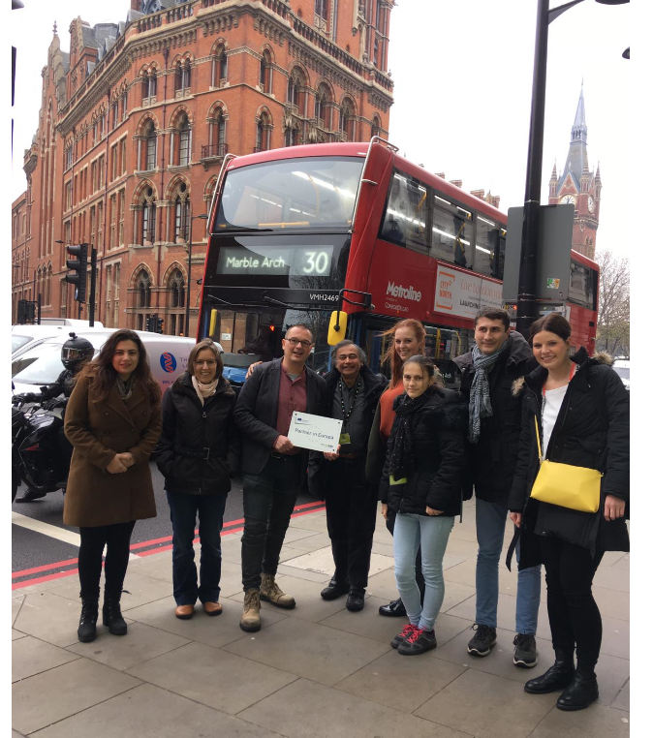

Η κοινοπραξία του έργου συναντήθηκε για το 2ο συνέδριο του έργου Digi-VET. Η συνάντηση αυτή πραγματοποιήθηκε από τις 19 έως τις 21 Νοεμβρίου 2019 στο Λονδίνο (Ηνωμένο Βασίλειο) και φιλοξενήθηκε από τον εταίρο στο Ηνωμένο Βασίλειο, ARVET.

Στην συνάντηση αυτή, οι εταίροι ενημέρωσαν την υπόλοιπη κοινοπραξία για την τρέχουσα κατάσταση του έργου DiGI-VET, βοηθώντας έτσι στην επίτευξη ενός ομαλού εργασιακού περιβάλλοντος. Συζητήθηκαν επίσης η δημοσκόπηση και το Online Παρατηρητήριο. Επιπλέον, παρουσιάστηκαν το προφίλ των ικανοτήτων και η δομή του βιβλίου DiGI-VET, για τα οποία οι εταίροι συζήτησαν ιδέες και μελλοντικές εργασίες. Δημιουργήθηκε το σχέδιο εργασίας και δόθηκε έμφαση στη σημασία της προώθησης του έργου. Τέλος, συζητήθηκε η οικονομική και διοικητική διάρθρωση του έργου και οι διαδικασίες αναφοράς του.